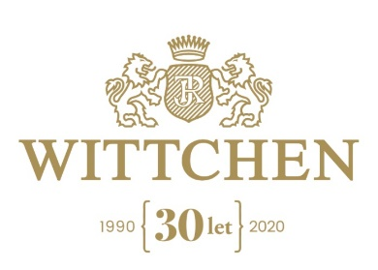

12. 1. 2022

TZ – Zahřejte se s módními doplňky od Wittchen

To, že je venku zima, ještě neznamená, že nemůžete vypadat stylově. I zimní doplňky mají své trendy a pokud se jimi řídíte, rozhodně byste je neměli vynechat, ani když mráz zavelí. Poradíme vám, jak v zimě zůstat v teple, ale přesto vypadat dobře.
Základem je samozřejmě kabát, který vám dodá šmrnc a pěkně zahřeje. Stylová móda značky Wittchen volí pro letošní sezónu teplé prošívané kabáty s kožešinou. Kromě obligátních tmavých barev vsaďte i na zlatavé odstíny, uvidíte, jak vám prosvětlí i ten nejpochmurnější den.
Do mrazů doporučujeme čepici, která je vyrobená z vlněné či akrylové směsi. Pokud si troufáte na výraznější kousky, pak je módní značka Wittchen tou pravou volbou. Takže směle do nich, protože s kabátem vypadají velice stylově. Bambule jsou opět trendy, proto se nebojte sáhnout i po takové, která má velkou chlupatou bambuli!
Ruce v zimě opravdu trpí, proto je řádně rozmazlujte. Letošním hitem jsou buď kožené rukavice ve světlých barvách nebo klasické černé vlněné, které zahřejí, a pokud mají ještě nějakou ozdůbku, jistě přitáhnou pohledy kolemjdoucích.
A neposlední řadě nezapomínejme ani na šály. Černé pro letošní sezónu odzvonilo, velmi populární jsou šály z imitace kožešiny nebo ty z vlněné směsi ve světlých nebo pastelových barvách.
Korunou každého outfitu je pak kabelka. Pro letošní zimu zvolte větší kabelku s kožešinovým lemem v různých odstínech hnědé.

Tak už jste si vybrali, čím obohatíte svůj zimní šatník? Zkuste navštívit jeden z pěti obchodů Wittchen v Praze (Arkády Pankrác, Centrum Černý Most, Metropole Zličín, Pop Up Store) a v Brně (Galerie Vaňkovka). Vybírat můžete samozřejmě i v online e-shopu na www.wittchen.cz.
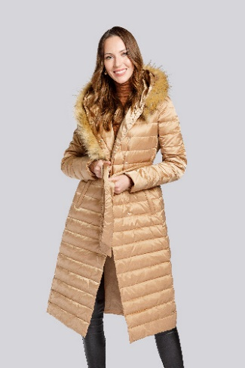
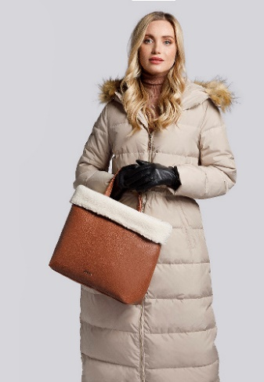
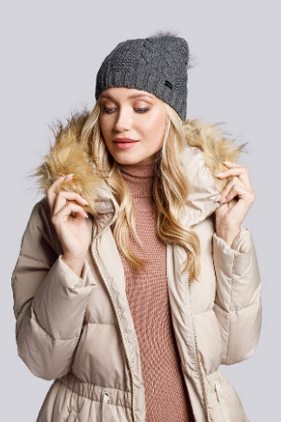

Kontakty: Mediální servis:

Wittchen cammino…
www.wittchen.cz Dagmar Kutilová
Facebook/WittchenCZ e-mail: kutilova@cammino.cz
Instagram/Wittchen_cze tel.: +420 606 687 506
www.cammino.cz

